Suinteresuotiems tiekėjams 2025 m. rugpjūčio 13 d.

DĖL ATSAKYMO Į KLAUSIMUS

AB Lietuvos oro uostai, vykdydama Investicinio turto vertinimo ir skaičiuoklės sukūrimo paslaugos pirkimą, CVP IS Nr. 4046784 (toliau – Pirkimas), atsakydama į suinteresuotų tiekėjų klausimus/prašymus, teikia šiuos paaiškinimus bei patikslinimus:

Eil. Nr. | KLAUSIMAS | PAAIŠKINIMAI/PATIKSLINIMAI
1. | Pateikite tikslų turto sąrašą su plotais ir paskirtimis.  Jis reikalingas skaičiuojant Jums naudingiausią pasiūlymą. | - Detalus turto sąrašas yra konfidenciali informacija. Galime pateikti tik apibendrintą informaciją:  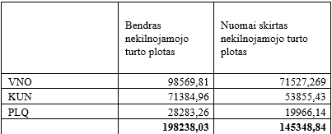  Pagrindinės paskirtys yra tokios: sandėlis, kuro siurblinė, viešbutis, automobilių stovėjimo aikštelė, keleivių terminalas, administracinės patalpos.
2. | Norėjome paklausti, ar tikrai bus reikalinga atskira ataskaita kiekvienam turtiniam vienetui? Galbūt bus galima parengti vieną vertinimo ataskaitą visam turtui arba tris pagal atskirus oro uostų adresus? | Ataskaita gali būti viena, tačiau vertės joje turi būti nurodytos kiekvienam turto vienetui

Šie paaiškinimai/patikslinimai laikomi neatsiejama Pirkimo dokumentų dalimi. Prašome jais vadovautis teikiant paraiškas/pasiūlymus.

AB Lietuvos oro uostai

Rengė: Diana Naruševičienė

